Press release

7th GC Academic Excellence Contest 2026

La Final Europea celebra el creciente talento en odontología
Leuven, septiembre de 2026 – La excelencia y la innovación fueron las grandes protagonistas de la 7.ª edición del GC Academic Excellence Contest, que reunió a más de 150 participantes procedentes de más de 60 universidades de 25 países.
Tras varias rondas de evaluación, los estudiantes universitarios y de posgrado más destacados llegaron a la Final Europea, donde presentaron sus trabajos ante un jurado internacional compuesto por Javier Tapia Guadix, la Prof. Marleen Peumans, el Dr. Simone Moretto, el Dr. Alain Perceval y Laetitia Lavoix. Los 14 finalistas demostraron un elevado nivel de competencia clínica y técnica, aplicando la técnica cúspide a cúspide en la categoría de grado y la técnica de inyección (injection moulding) en la categoría de posgrado. Tras una cuidadosa deliberación, el jurado seleccionó a los siguientes ganadores:

Categoría Senior (Posgrado)

1.er puesto
Christos Kladouchas, Universidad de Atenas, Grecia

2.º puesto
Diego D'Urso, Universidad de Bolonia, Italia

Categoría Junior (Grado)

1.er puesto
Romane Sauget, Universidad de Burdeos, Francia

2.º puesto
Mohamed Hashem, Universidad de El Cairo, Egipto

El evento también celebró el entusiasmo de la comunidad odontológica en general a través de los People's Choice Awards, que reconocieron a los participantes que recibieron mayor apoyo en las redes sociales.

Premios de Redes Sociales

Facebook
Mario Nader Mories, Universidad de El Cairo, Egipto

Instagram
Mustafa Özkan, Universidad de Gaziantep, Turquía

Más allá de la propia competición, el evento ofreció valiosas oportunidades de aprendizaje y networking. Participantes y tutores se reunieron para disfrutar de una Master Class impartida por Javier Tapia Guadix, centrada en las estrategias de estratificación con composite y las restauraciones de Clase IV. Combinando conocimientos teóricos con formación práctica, la sesión proporcionó a los asistentes técnicas que podrán aplicar en su futura práctica clínica.

Lo que hizo especialmente memorable este fin de semana no fue únicamente la calidad de las presentaciones, sino también el ambiente de colaboración entre estudiantes, tutores y expertos de diferentes países y procedencias. El intercambio de ideas, experiencias y enfoques clínicos puso de manifiesto la misión más amplia del concurso: apoyar a la próxima generación de profesionales de la odontología.

A lo largo de los años, el GC Academic Excellence Contest se ha convertido en una prestigiosa plataforma internacional que conecta a universidades de referencia con nuevos talentos. Además de los premios económicos otorgados a los ganadores, las instituciones participantes se benefician de una mayor visibilidad y reconocimiento tanto en el ámbito académico como en el profesional.

Con otra edición inspiradora ya concluida, GC Europe felicita a todos los finalistas y agradece a cada participante, tutor y miembro del jurado su contribución al éxito del evento, al tiempo que espera con ilusión la próxima edición.

¿Te interesa participar en la próxima edición? Sigue la página web y los canales de redes sociales de GC Europe, o ponte en contacto con tu representante local de GC para conocer los próximos anuncios y los detalles de participación.

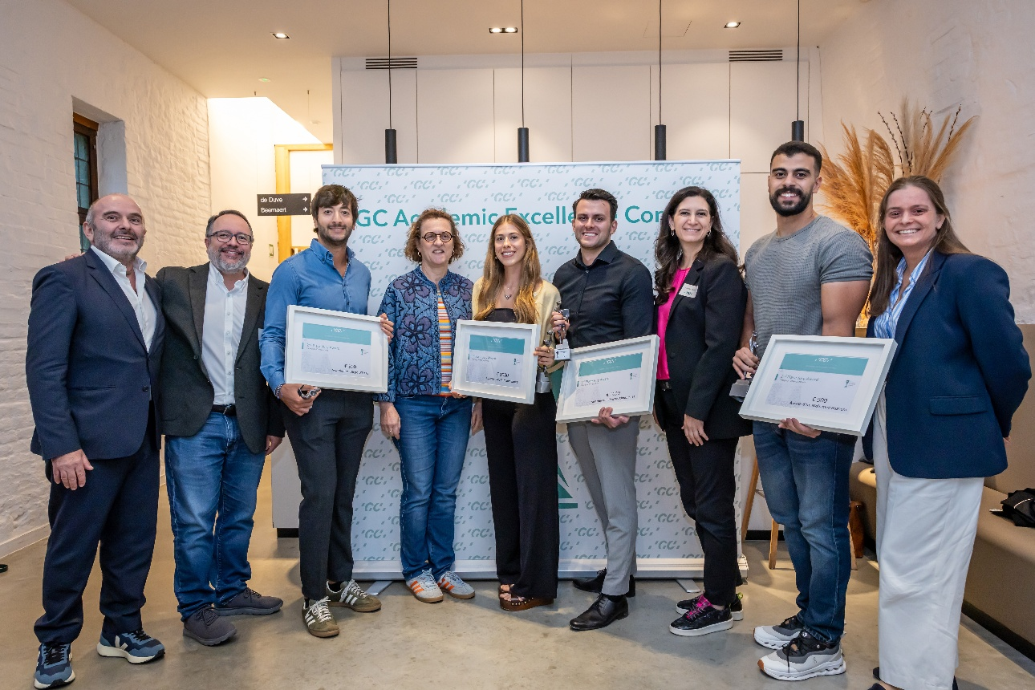
Ganadores y miembros del jurado de la 7.ª edición del GC Academic Excellence Contest. De izquierda a derecha: Alain Perceval, Javier Tapia Guadix, Diego D'Urso, Prof. Marleen Peumans, Romane Sauget, Christos Kladouchas, Dr. Simone Moretto, Mohamed Hashem y Laetitia Lavoix.
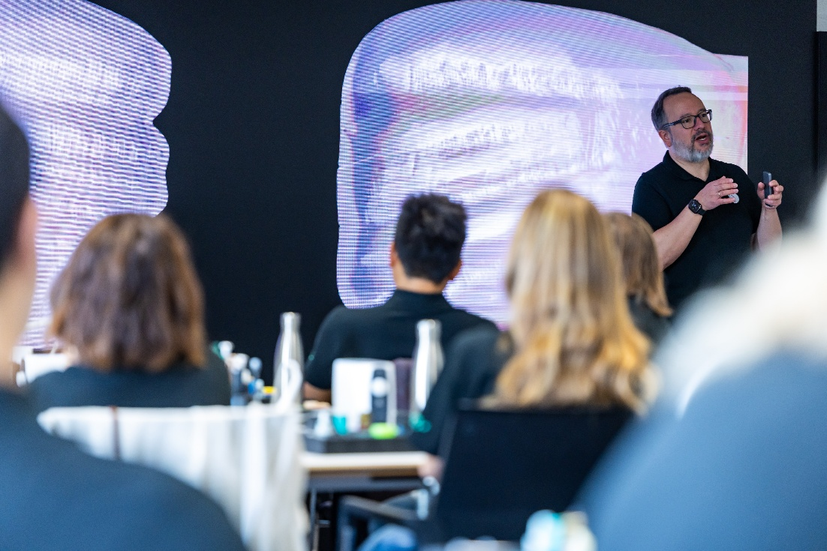
Durante el segundo día, los participantes asistieron a una Master Class impartida por Javier Tapia Guadix.

GC IBÉRICA Dental Products, S.L.
Edificio Codesa 2 Playa de las Americas, 2, 1°, Of. 4
28290 Las Rozas, Madrid
Spain
+34 916 36 43 40
+34 916 36 43 41
info.spain@gc.dental
www.gc.dental/europe/es-ES

